（様式１）
学術集会で使用するスライド例

開示するCOI９項目
- 役員，顧問職：１つの企業・組織や団体からの報酬額年間100 万円以上．
- 株保有・利益（配当，売却益の総和）：100 万円以上あるいは株式の５％以上を所有
- 企業・組織や団体からの特許権使用料：１つの権利使用料が年間100 万円以上．
- 講演料：１つの企業・組織や団体からの年間合計50 万円以上
- 原稿料：１つの企業・組織や団体からの年間合計50 万円以上
- 受託研究，共同研究費：１つの企業・団体から申告者が実際に割り当てられた額が100 万円以上．
- 奨学（奨励）寄附金：１つの企業・組織や団体から申告者が実際に割り当てられた額が100 万円以上．
- 企業・組織や団体が提供する寄附講座に申告者らが所属している場合
- その他(研究とは直接無関係な旅行，贈答品などの提供)：１つの企業・組織や団体から受けた総額年間５万円以上
（日本医学会 COI 管理ガイドライン 2017（平成29）年3月改定 に準ずる）

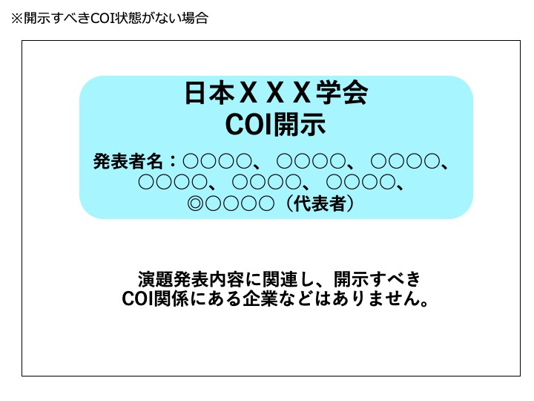
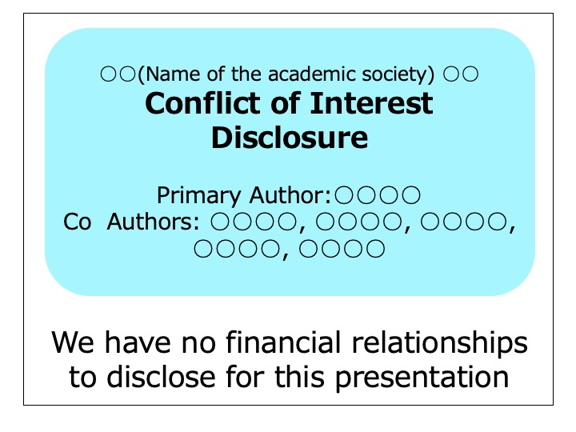
※ スライドのPrimary AuthorはCorresponding Author（責任著者）を指す。
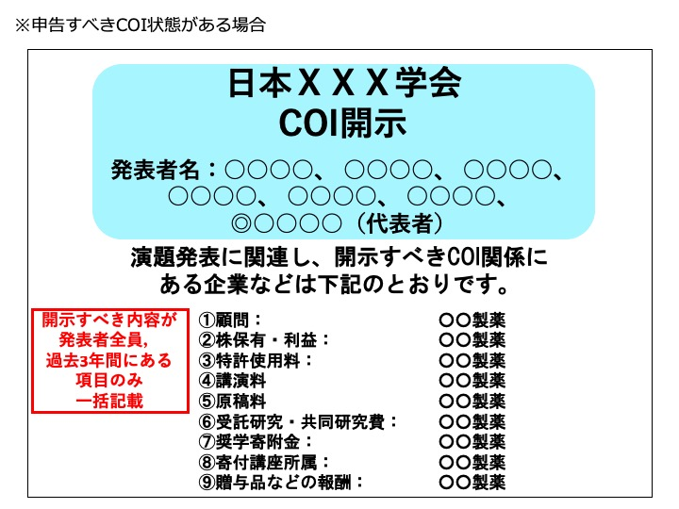
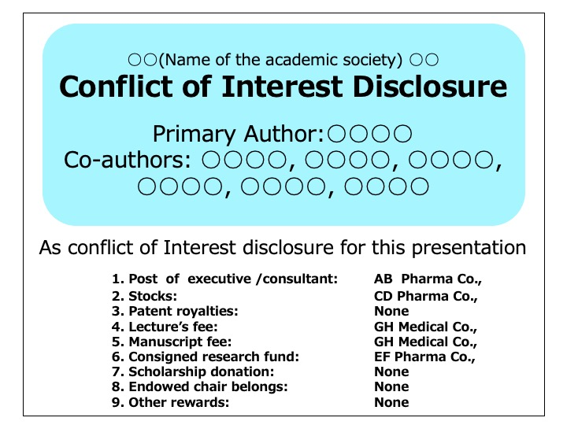
※ スライドのPrimary AuthorはCorresponding Author（責任著者）を指す。
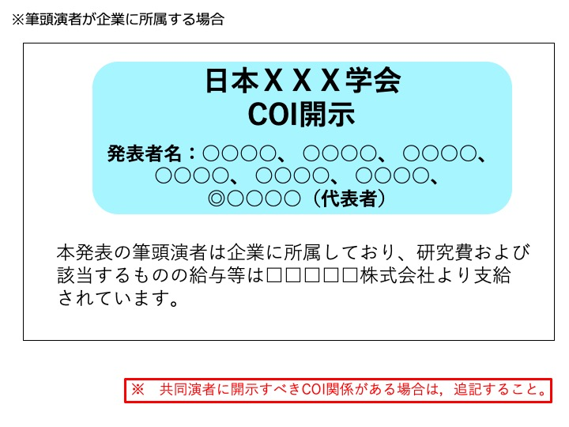
（様式２−１）
日本遺伝カウンセリング学会誌
自己申告によるCOI報告書
著者名：
論文題名：
（著者全員について、投稿時からさかのぼって過去3年以内の発表内容に関係する企業・組織または団体とのCOI状態を記載）

 | 金額（１つの企業・団体から年間あたり） | 該当の状況 | 該当の有る場合、  企業名等
役員・顧問職 | 100万円以上 | 有 ・ 無
株式 | 利益100万円以上/全株式の5%以上 | 有 ・ 無
特許使用料 | 100万円以上 | 有 ・ 無
講演料など | 50万円以上 | 有 ・ 無
原稿料など | 50万円以上 | 有 ・ 無
研究費 | 100万円以上 | 有 ・ 無
奨学寄付金 | 100万円以上 | 有 ・ 無
寄付講座への所属 |  | 有 ・ 無
贈答品など | 5万円以上 | 有 ・ 無
（本COI申告書は論文掲載後2年間保存されます）

申告日 年 月 日

Corresponding author （署名）
（様式２−２）
Japanese Journal of Genetic Counseling
Self-reported Potential Conflict of Interest of Authors
Author’s name：
Title：
（Declaration of COI status of 3 years before the submission）
Year amount of each entity | COI status | Company, organization, etc.
① Reward for the post of exective/consultant  ≥ ¥ 1,000,000 | Yes / No
② Stock  ≥ ¥ 1,000,000 | Yes / No
③ Patent royalty  ≥ ¥ 1,000,000 | Yes / No
④ Lecture's Fee  ≥ ¥ 500,000 | Yes / No
⑤ Manuscript Fee  ≥ ¥ 500,000 | Yes / No
⑥ Consigned Research Funds  ≥ ¥ 1,000,000 | Yes / No
⑦ Scholarship Donation  ≥ ¥ 1,000,000 | Yes / No
⑧ Endowed Chair Belongs | Yes / No
⑨ Other Rewards  ≥ ¥ 50,000 | Yes / No

Date / /

Corresponding author （signature）
（様式３）
役員などのCOI自己申告書
（20 年.01.01〜12.31：就任時の前年から1年ごとに過去３年間申告）

日本遺伝カウンセリング学会理事長殿
申 告 者 氏 名（会員番号）： （ ）
所属（機関・教室/診療科）・職名：
受付番号：

誓 約
私の利益相反に関する状況は上記の通りであることに相違ありません。私の日本遺伝カウンセリング学会での職務遂行上で妨げとなる、これ以外の利益相反状態は一切ありません。なお、本申告書の内容は，社会的・法的な要請があった場合は、公開することを承認します。

申告日（西暦） 年 月 日

申告者署名 印
（本申告書は、任期満了、あるいは委員の委嘱撤回の日から３年間保管されます）
本学会での役職名： 理事長 理事 監事 委員会委員長 幹事
特定委員会名： 学会誌編集委員会
倫理問題検討委員会
その他

A. 自己申告者自身の申告事項

１．企業や営利を目的とした団体の役員、顧問職の有無と報酬額 （有 ・ 無）
（1つの企業・団体からの報酬額が年間100万円以上のものを記載）
 | 企 業 ・ 団 体 名 | 役 職 (役員･顧問など) | 金額区分
１
２
３
金額区分：①100万円以上 ②500万円以上 ③1000万円以上

２．株の保有と、その株式から得られる利益（1年間の本株式による利益） （有 ・ 無）
（1つの企業の1年間の利益が100万円以上のもの、あるいは当該株式の5％以上保有のものを記載）
 | 企 業 名 | 持ち株数 | 申告時の株値（一株あたり） | 金額区分
１
２
金額区分：①100万円以上 ②500万円以上 ③1000万円以上

３．企業や営利を目的とした団体から特許権使用料として支払われた報酬 （有 ・ 無）
（1つの特許使用料が年間100万円以上のものを記載）
 | 企 業 ・ 団 体 名 | 特 許 名 | 金額区分
１
２
金額区分：①100万円以上 ②500万円以上 ③1000万円以上

４．企業や営利を目的とした団体より、会議の出席（発表、助言など）に対し、研究者を拘束した時間・労力に対して支払われた日当、講演料などの報酬 （有 ・ 無）
（1つの企業・団体からの講演料が年間合計50万円以上のものを記載）
 | 企 業 ・ 団 体 名 | 金額区分
１
２
３
４
５
６
７
８
９
金額区分：①50万円以上 ②100万円以上 ③200万円以上
５．企業や営利を目的とした団体がパンフレットなどの執筆に対して支払った原稿料 （
有 ・ 無）
（1つの企業・団体からの原稿料が年間合計50万円以上のものを記載）
 | 企 業 ・ 団 体 名 | 金額区分
１
２
金額区分：①50万円以上 ②100万円以上 ③200万円以上

６．企業や営利を目的とした団体が契約に基づいて提供する研究費 （有 ・ 無）
（1つの企業。団体から、医学系研究（共同研究、受託研究など）に対して支払われた総額が年間100万円以上のものを記載）
 | 企 業 ・ 団 体 名 | 研究費区分 | 金額区分
１
２
３
研究費区分：①産学共同研究 ②受託研究 ③治験 ④その他
金額区分：①100万円以上 ②1000万円以上 ③2000万円以上

７．企業や営利を目的とした団体が提供する奨学（奨励）寄附金（有 ・ 無）
(1つの企業・団体から、申告者個人または申告者が所属する講座・分野または研究室に支払われた総額が年間100万円以上のものを記載）
 | 企 業 ・ 団 体 名 | 金額区分
１
２
３
４
５
６
７
８
９
10
金額区分：①100万円以上 ②500万円以上 ③1000万円以上

８．企業などが提供する寄附講座 （有 ・ 無）
（企業などからの寄附講座に所属している場合に記載）
 | 企 業 ・ 団 体 名 | 寄附講座の名称 | 設置期間
１
２

９．その他の報酬（研究とは直接に関係しない旅行、贈答品など） （有 ・ 無）
（１つの企業・団体から受けた報酬が年間５万円以上のものを記載）
 | 企 業 ・ 団 体 名 | 報 酬 内 容 | 金額区分
１
２
３
金額区分：①5万円以上 ②20万円以上

１０．正規雇用されている組織、機関の有無 （有 ・ 無）

 | 企 業 ・ 団 体 名 | 役 職 (役員･顧問など)
１
２
３

B. 申告者の配偶者、一親等内の親族、または収入・財産的利益を共有する者の申告事項

就任時の前年から1年ごとに過去３年間が対象期間です
該当する方の□にレをお付けください。
□すべて申告事項無し：こちらにレをお付けの場合は下記項目の記入は必要ございません。
□申告事項有り：下記の該当項目にご記入ください。無い項目には「無」にレを付けてください。

１．企業や営利を目的とした団体の役員、顧問職の有無と報酬額 （有 ・ 無）
（1つの企業・団体からの報酬額が年間100万円以上のものを記載）
 | 該 当 者 氏 名 | 申告者との関係
 | 企 業 ・ 団 体 名 | 役 職 (役員･顧問など) | 金額区分
１
２
３
金額区分：①100万円以上 ②500万円以上 ③1000万円以上

２．株の保有と、その株式から得られる利益（1年間の本株式による利益） （有 ・ 無）
（1つの企業の1年間の利益が100万円以上のもの、あるいは当該株式の5％以上保有のものを記載）
 | 該 当 者 氏 名 |  | 申告者との関係
 | 企 業 名 | 持ち株数 | 申告時の株値（一株あたり） | 金額区分
１
２
金額区分：①100万円以上 ②500万円以上 ③1000万円以上

３．企業や営利を目的とした団体から特許権使用料として支払われた報酬 （有 ・ 無）
（1つの特許使用料が年間100万円以上のものを記載）
 | 該 当 者 氏 名 |  | 申告者との関係
 | 企 業 ・ 団 体 名 | 特 許 名 |  | 金額区分
１
２
金額区分：①100万円以上 ②500万円以上 ③1000万円以上
誓約：
私の利益相反に関する状況は上記の通りであることに相違ありません。私の日本遺伝カウンセリング学会での職務遂行上で妨げとなる、これ以外の利益相反状態は一切ありません。なお、本申告書の内容は，社会的・法的な要請があった場合は、公開することを承認します。

申告日（西暦） 年 月 日

申告者署名 印
受付番号：
（本申告書は、任期満了、あるいは委員の委嘱撤回の日から３年間保管されます）
自己申告書の欄が足りない場合に記入出来なかったものについてご記入ください。 （別 紙）

申 告 者 氏 名 ：
＜申告事項＞
１．企業や営利を目的とした団体の役員、顧問職の有無と報酬額
２．株の保有と、その株式から得られる利益（就任時前年度1年間の本株式による利益）
３．企業や営利を目的とした団体から特許権使用料として支払われた報酬
４．企業や営利を目的とした企業や団体より、会議の出席（発表）に対し、研究者を拘束した時間・労力に対して支払われた日当（講演料など）
５．企業や営利を目的とした団体がパンフレットなどの執筆に対して支払った原稿料
６．企業や営利を目的とした団体が提供する研究費
７．企業や営利を目的とした団体が提供する奨学（奨励）寄附金
８．企業などが提供する寄附講座
９．その他の報酬（研究とは直接無関係な、旅行、贈答品など）

申告者 (A・B) | 申告  番号 | 企業・団体名 | 適用（役職・特許名・研究費種類など）  ＊２の場合は持ち株数および株価を記載 | 金額区分  （各項目を参照して下さい）
 |  |  | ＊記載項目数が足りない場合はコピーしてください。
日本遺伝カウンセリング学会COI管理ガイドライン施行細則Q&A

Q1. 日本遺伝カウンセリング学会で発表をする時には、具体的に、われわれは何をすればいいのでしょうか？（細則第1号に関連）
A1. 日本遺伝カウンセリング学会での発表については、全共著者の利益相反状態を開示することが必要です。ただし、COI開示スライドにおいては、基準以上のCOI状態を一括して示し、個々のCOIがどの著者に属するものであるかを示す必要はありません。

Q2. 日本遺伝カウンセリング学会の演者が自己申告する利益相反状態の期間は、いつからいつまでですか。（細則第1号に関連）
A2. 演題発表日が例えば、4月20日であった場合は、3年前の4月21日から、発表日までの3年間に発生した事項について自己申告して下さい。

Q3. 学会雑誌「日本遺伝カウンセリング学会誌Japanese Journal of Genetic Counseling」への投稿論文で明らかにする利益相反状態の期間は、いつからいつまでですか。（細則第2号に関連）
A3. 投稿日が6月10日の場合は、3年前の6月11日からの3年間に発生した事項について自己申告して下さい。論文がreviseとなった場合は、投稿日の3年前の6月11日から、最終版の投稿論文を送付した日までに発生した事項について自己申告書を改訂して自己申告して下さい。

